Федеральная служба по надзору в сфере защиты прав потребителей и благополучия

человека

Федеральное бюджетное учреждение здравоохранения "Центр гигиены и эпидемиологии в

Республике Дагестан"

(ФБУЗ "Центр гигиены и эпидемиологии в Республике Дагестан") Испытательный лабораторный центр Филиал Федерального бюджетного учреждения здравоохранения "Центр гигиены и эпидемиологии в Республике Дагестан в г. Кизилюрте"

Юридический адрес: 367009, г. Махачкала, ул. Магомедтагирова А.М., 174. ОГРН 1050560002041, ИНН 0560029186/057301001

Уникальный номер записи в реестре аккредитованных лиц:

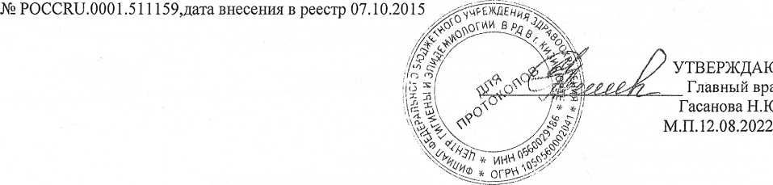

ПРОТОКОЛ ИСПЫТАНИЙ № 5289 от 12.08.2022

Наименование образца испытаний: Вода питьевая - централизованное водоснабжение

Заказчик (наименование, юридический адрес, фактический адрес места осуществления деятельности): ТО

Управления Роспотребнадзора по РД в г. Кизилюрте.

Адрес места осуществления лабораторной деягелъности'.Республика Дагестан, г. Кизил юрт, ул. Алиева, 29

Дата и время получения образца(ов): 09.08.2022 11:20

Даты осуществления лабораторной деятельности: 09.08.2022-12.08.2022

Цель отбора: По эпид. показаниям

Дополнения, отклонения или исключения из метода:--

Основание для испытания: Поручение № 526 от 09.08.2022

Особые условия окружающей среды (при необходимости):-

Однозначная идентификация результатов, полученных от внешних поставщиков:-

Информация, полученная от заказчика:

Объект, где производился отбор образца(ов): - ул. Восточная 28 кв 7 368108, Республика Дагестан, Кизилюртовский район, с. Султан-Янги-Юрт

Юридическоелицо, у которого произведен отбор образца(ов): МУНИЦИПАЛЬНОЕ ОБРАЗОВАНИЕ СЕЛЬСКОЕ ПОСЕЛЕНИЕ 'СЕЛО СУЛТАНЯНГИЮРТ КИЗИЛЮРТОВСКОГО РАЙОНА РЕСПУБЛИКИ ДАГЕСТАН 368108, Республика Дагестан, Кизилюртовский район, с. Султан-Янги-Юрт,

КО ОПЕР А ТИВНАЯ У Л, д.14

Ф.И.О., должность лица, проводившего отбор образца(ов): Помощник врача-эпидемиолога эпидемиологического отдела Жамалова М. А.

НД на метод отбора образца(ов):ЛХТ 31942-2012 Дата и время отбора образца(ов): 09.08.2022 Ссылка на план и метод отбора образца(ов):-

Изготовитель продукции (наименование и адрес места нахождения):—

Дата изготовления:- Номер партии:—

Тара, упаковка: стерильная стеклянная тара Объем партии: 0,5л

Величина допустимого уровня —указана в таблицах результатов испытаний

Дополнительные сведения: ответственность за соблюдение процедур отбора, хранения и транспортировки проб несет заказчик, результаты лабораторных испытаний распространяются на представленный образец.

1. Протокол не должен быть воспроизведен не в полном объеме без разрешения ИЛЦ
2. Протокол составлен в двух экземплярах

протокол № 5289 от 12.08.2022 Код образца (пробы): 5289-02

Микробиологические испытания

|  |  |  |  |  |  |  |
| --- | --- | --- | --- | --- | --- | --- |
| №  п\п | Определяемые  показатели | Результаты  исследований | Единицы  измерения | Гигиенич<  нормаз | :ский  ив | НД на методы исследований |
|  | | | | |  | |
| 1 | Обобщенные  колиформные  бактерии | Не обнаружено | КОЕ/100 см3 | не допуск; | зется | МУК 4.2.1018-01 |
| 2 | Общее’микробное число (37) | 18 | КОЕ/см3 | не более | 50 | МУК 4.2.1018-01 |
| 3 | Колифаги | Не обнаружено | БОЕ/ЮО см3 | не доп |  | МУК 4.2.1018-01 |
| 4 | Патогенная  микрофлора | Не обнаружено |  | не доп |  | * |

|  |  |  |
| --- | --- | --- |
| Должность, Ф.И.О. |  | Подпись |
| Фельдшер-лаборант бактериологической лаборатории филиала ФБУЗ "ЦГ и Э в РД в г. Кизилюрте" Мирзаева П.Г.;  Врач клинической лабораторной диагностики Шапиева С.М. | if |  |

Лицо ответственнее^ составление данного протокола:

_Хгшик-эксперт Гусейнова А. А.

ПРИМЕЧАНИЕ:

О

Конец протокола.

ПРОТОКОЛ состав пдг